|  |
| --- |
| THỰC HÀNH VI XỬ LÝ – VI ĐIỀU KHIỂN  GVHD: Trần Hoàng Lộc  Họ và tên sinh viên thực hiện: Nguyễn Ngọc Minh  Mã số sinh viên: 19520165 |

BÁO CÁO THỰC HÀNH SỐ 2

**GIAO TIẾP VỚI 7-SEGMENT LED VÀ TIMER**

1. Schematic

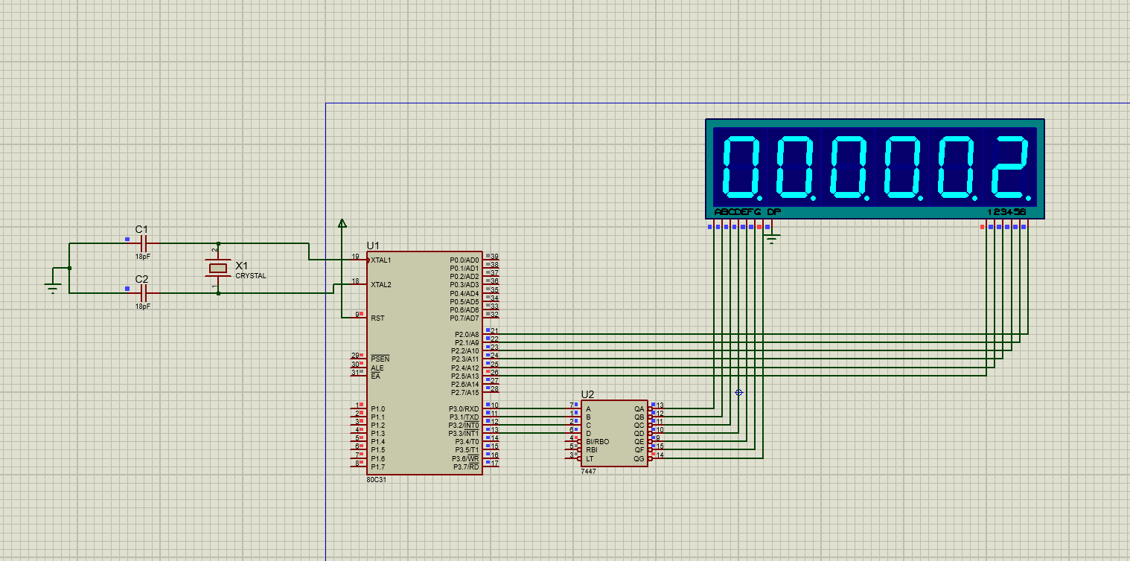

1. Giải thuật:

* Cấu hình timer báo tràn mỗi 1ms => 1ms quét 1 led
* Đếm đủ 1000 lần tràn (tức 1s) => cập nhật giá trị cho đồng hồ hiển thị
* Sử dụng phương pháp đặt cờ tránh việc sử dụng CPU quá lâu trong lúc tràn và tránh các câu lệnh treo CPU gây hao phí tài nguyễn
* Xử lý các phần còn lại trong vòng loop

1. Source code:

org 0000h

jmp Start

org 0100h

Start: *; set up các biến và cờ cần thiết*

mov r5, #1D

mov r7, #248D

mov r6, #4D

mov 30h, #10D

mov 31h, #6D

mov 32h, #10D

mov 33h, #6D

mov 34h, #10D

mov 35h, #10D

back: *;cấu hình timer tạo tràn mỗi 1ms*

clr tr0

clr tf0

acall sub1

mov TL0, #022H

mov TH0, #0FCh

mov tmod, #1D

setb 61h ; *bật cờ mỗi khi đếm đủ 1ms, cờ này dùng để rẽ nhánh vào hàm ;quét led(screen_update) khi quay trở lại vòng loop*

setb tr0

Loop:

jbc tf0, back

jbc 60h, time_update

sc: jbc 61h, screen_update

jmp Loop

sub1:

djnz r7, out1

mov r7, #248D

djnz r6, out1

mov r6, #4D

setb 60h *; bật cờ mỗi khi đếm đủ 1s, cờ này dùng để rẽ nhánh vào hàm*

*; cập nhật biến thời gian (time_update) khi quay lại vòng loop*

out1:

ret

time_update:

clr 60h

mov r6, #4D

djnz 30h, _out1

mov 30h, #10D

mov 40h, #0d

djnz 31h, _out2

mov 31h, #6D

mov 41h, #0d

djnz 32h, _out3

mov 32h, #10D

mov 42h, #0d

djnz 33h, _out4

mov 33h, #6D

mov 43h, #0d

djnz 34h, _out5

mov 34h, #10D

mov 44h, #0d

djnz 35h, _out6

mov 35h, #10D

mov 45h, #0d

_out1: mov A, #10D

clr C

subb a, 30h

mov 40h, a

ajmp Loop

_out2: 3

mov A, #6D

clr C

subb a, 31h

mov 41h, a

ajmp Loop

_out3:

mov A, #10D

clr C

subb a, 32h

mov 42h, a

ajmp Loop

_out4:

mov A, #6D

clr C

subb a, 33h

mov 43h, a

ajmp Loop

_out5:

mov A, #10D

clr C

subb a, 34h

mov 44h, a

ajmp Loop

_out6:

mov A, #10D

clr C

subb a, 35h

mov 45h, a

ajmp Loop

screen_update:

clr 61h

mov p2, r5

mov a, r5

_1st: cjne r5, #1D, _2st

mov p3, 40h

jmp nxt

_2st: cjne r5, #2D, _3st

mov p3, 41h

jmp nxt

_3st: cjne r5, #4D, _4st

mov p3, 42h

jmp nxt

_4st: cjne r5, #8d, _5st

mov p3, 43h

jmp nxt

_5st: cjne r5, #16d, _6st

mov p3, 44h

jmp nxt

_6st: mov p3, 45h

nxt: rl a

cjne a, #01000000B, out2

mov a, #1D

out2: mov r5, a

ajmp Loop

1. Tài liệu tham khảo

[8051 Instruction Set Manual: Instructions (keil.com)](https://www.keil.com/support/man/docs/is51/is51_instructions.htm)